LoRa远距离无线信号中转放大器说明书
一、概述
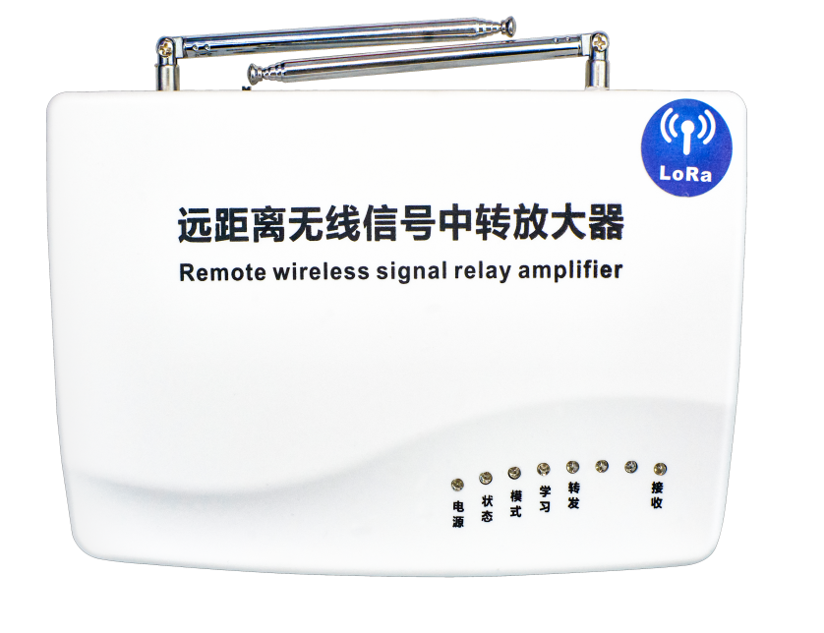
LoRa无线信号中转放大器是一款LoRa无线信号 （435MHz）放大器。采用 32 位 MCU，智能数字编码、语音播报，具有抗 干扰力强、性能稳定、穿透力强、距离远、操作简单等特点。该产品主要安装在探测器与主机之间用于增加无线信号传输距离和穿透
能力。
二、功能特点
1、无线信号中继放大，开阔地 5000 米。
2、无限级中继桥接， 自组无线网络。
3、两种转发模式：自动转发模式，对码转发模式。
4、可对码 99个探测器。
5、一键删除所有对码。
6、备用电池，自动智能充电。
三、指示灯说明

指示灯 | 灭 | 亮 | 闪烁
电源 | 不正常 | 正常
状态 | 不正常 | 不正常 | 正常
模式 | 自动转发模式 | 对码转发模式
学习 |  | 学习状态
转发 | 未转发状态 | 转发数据中
接收 | 没有收到无线信号 | 收到无线信号

四、操作说明
1、探测器对码
短按SET键 1 次 ，学习灯常亮， 语音播报“学习探测器”，此时可学习无线设备，触发 1 个无线设备， 语音播报“学习成
功 ” 代表学习无线设备成功，继续触发第 2 个无线设备， ....可连续学习 99个。
学习完成后，再按一下SET键或 30 秒“对码超时”自动退出对码，学习指示灯熄灭，喇叭短鸣笛一声，退出学习状态。（仅
适用于学习普通433信号）
注：对码模式需要把探测器学到主机的无线防区里，同时还要学到最近的LoRa转发器里，如此才能达到对码模式的效果。

2、模式切换方法
（1）连按2次SET键，听到“设置成功”，可以实现模式切换。（出厂默认为自动转发模式）
自动转发模式：模式灯不亮为自动转发模式， 自动中继转发所有 433 频率信号和LoRa信号。
对码转发模式：模式灯常亮为对码转发模式，只中继转发已对码的433 频率信号，智能过滤其他无线信号。

远距离无线信号中转放大器使用说明书 V24.1
（2）连按4次SET键， 蜂鸣器短笛一声，关闭接收LoRa信号。同样操作可以开启（蜂鸣器长笛一声,出厂默认打开） 。
注：打开接收LORA信号功能的情况下， LORA探测器在任意模式下都可以转发；关闭LoRa信号，只接收433信号。

3. 设置报警声
连按 3 次SET键， 学习、转发、接收指示灯同时闪烁：打开报警声/关闭报警声。

4. 恢复出厂
长按SET键 5 秒，学习、转发、接收指示灯同时闪烁，喇叭滴一声代表恢复出厂成功。

五、技术参数
发射频率：435MHz/LoRa
接收频率：433.92MHz或者435MHz（LoRa）
无线距离：空旷 5000 米
工作电压：直流 12V
接收灵敏度： -107dBm
对码数量：99个
工作电流：静态<20mA 发射<500mA
备用电池：7.4V 500mA
工作温度： -40℃ ~ 85℃
外观尺寸：170mm* 120mm *31mm

六、 LORA信号放大器应用示意图
433转LoRa转发器+LoRa转433转发器+通用型报警主机简易用法

